CHARH (GB)

Gris, né en 1999 chez Sheikh Hamdan Bin Rached Al Maktoum
Année d’approbation : 2010
Lieu de stationnement en 2014: Haras De Ben Guerdane
Propriétaire : Mme Nawel Benhsaïn
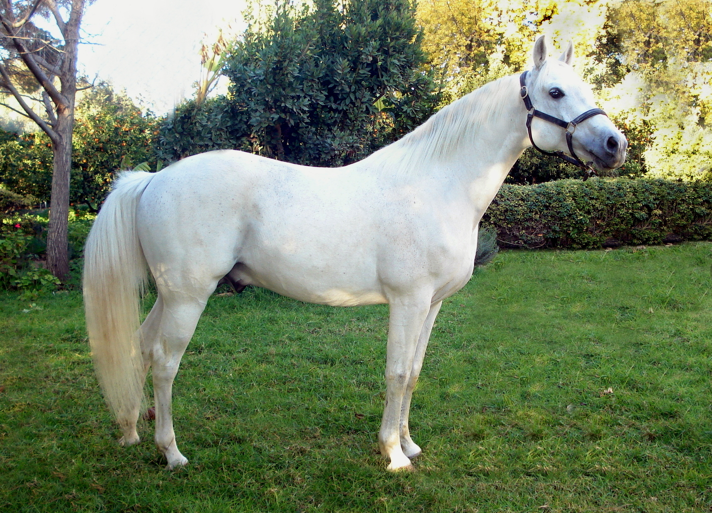
MANGANATE (FR)
DORMANE (FR)
MANDORE (FR)
CHNDAKA (FR)
MEDICQ ALLAH (FR)
MALIKA FONTENAY (FR)
PUCE (FR)

MOHACZ (PL)
JUAN DE SHAWN (US)
SALINA (ES)
JUANS KARITA KU (US)
KONTIKI (US)
BINT KARITA KU (US)
IZKARITA (US)

Palmarès de l’Etalon :
Gagnant des prix Al Ajban (1300 m), Abu Dhabi Equestrian Club Handicap (1200 m) et Al Dhafrah Handicap (1400 m) en 2004. Gagnant des prix The Asprey Bond Street Challenge Handicap (1400 m) et The Al Maha Desert Resort and Spa Cup Handicap (1800 m) en 2005. Gagnant du prix The Harvey Nichois Dubaï Challenge Handicap (1700 m), 3ème des prix Zawaj Mazrat Al Ruwayah (Gr.2) (1600 m), National Day Cup (Gr.1) (1600 m), Dubaï Kahayla Classic (Gr.1) (2000 m) en 2006. Gagnant du prix Emirates Championship (Gr.1) (2000 m), 2ème des prix Dubaï Kahayla Classic (Gr.1) (2000 m) et The President Cup à Abu Dhabi (Gr.1) (2200 m) et 3ème des prix Alhaarth Maktoum Challenge Round III à Nad Al Sheba (Gr.1) (2000 m) et Ajabr Al Maktoum Challenge Round 1(Gr.1) (1600 m) en 2007.
Carrière :
Année Age Cses Vict. Places Gains en Euros
2003 4 1 - - -
2004 5 9 3 4 14 920
2005 6 9 2 4 14 180
2006 7 6 1 5 81 750
2007 8 6 1 4 125 000

Total 31 7 17 235 850

Production :
Total des juments saillies en 2014: 11

Père de l’étalon :
CHNDAKA (FR), 1990
Palmarès :
29 courses, 8 victoires, gagnant des prix Alban Jamme à Carcassonne (1600 m), Gosse du Béarn à Agen (2200 m) en 1994 ; gagnant de courses classe D (1400 m) et Handicap classe D (2000 m) à Nad Al Sheba et Handicap classe D à Jebel Ali (2000 m),de courses classe D (1600 m) et (2200 m) à Abu Dhabi en 1995 ; victoire d’une course classe D à Kempton Park (1200 m) en 1997 ; 19 places dont 3ème de la Coupe Al Asayl Stables of Abu Dhabi course Internationale à Craon (2600 m) en 1994 et 106 967 Euros .
Production :
4 produits, 3 ont couru 9 fois, 3 victoires, 3 places et 45 580 Euros en France.
dont :
CHARH (GB), 1999 (m. JUANS KARITA KU (US)), voir ci-dessus.

1ère mère :
JUANS KARITA KU (US), 1987
Palmarès :
Information non disponible.
Production :
CHARH (GB), 1999 (m. CHNDAKA (FR)), voir ci-dessus.

2ème mère :
BINT KARITA KU (US), 1973
Palmarès :
Information non disponible.
Production :
JUANS KARITA KU (US), 1987 (f. JUAN DE SHAWN (US)), voir ci-dessus.

Renseignements sur la monte 2014: Haras National de Ben Guerdane
Contacts: Mr Sadok Hamzi.
Conditions de saillie : 1 200 dinars si jument pleine à l’échographie à la sortie du Haras National

